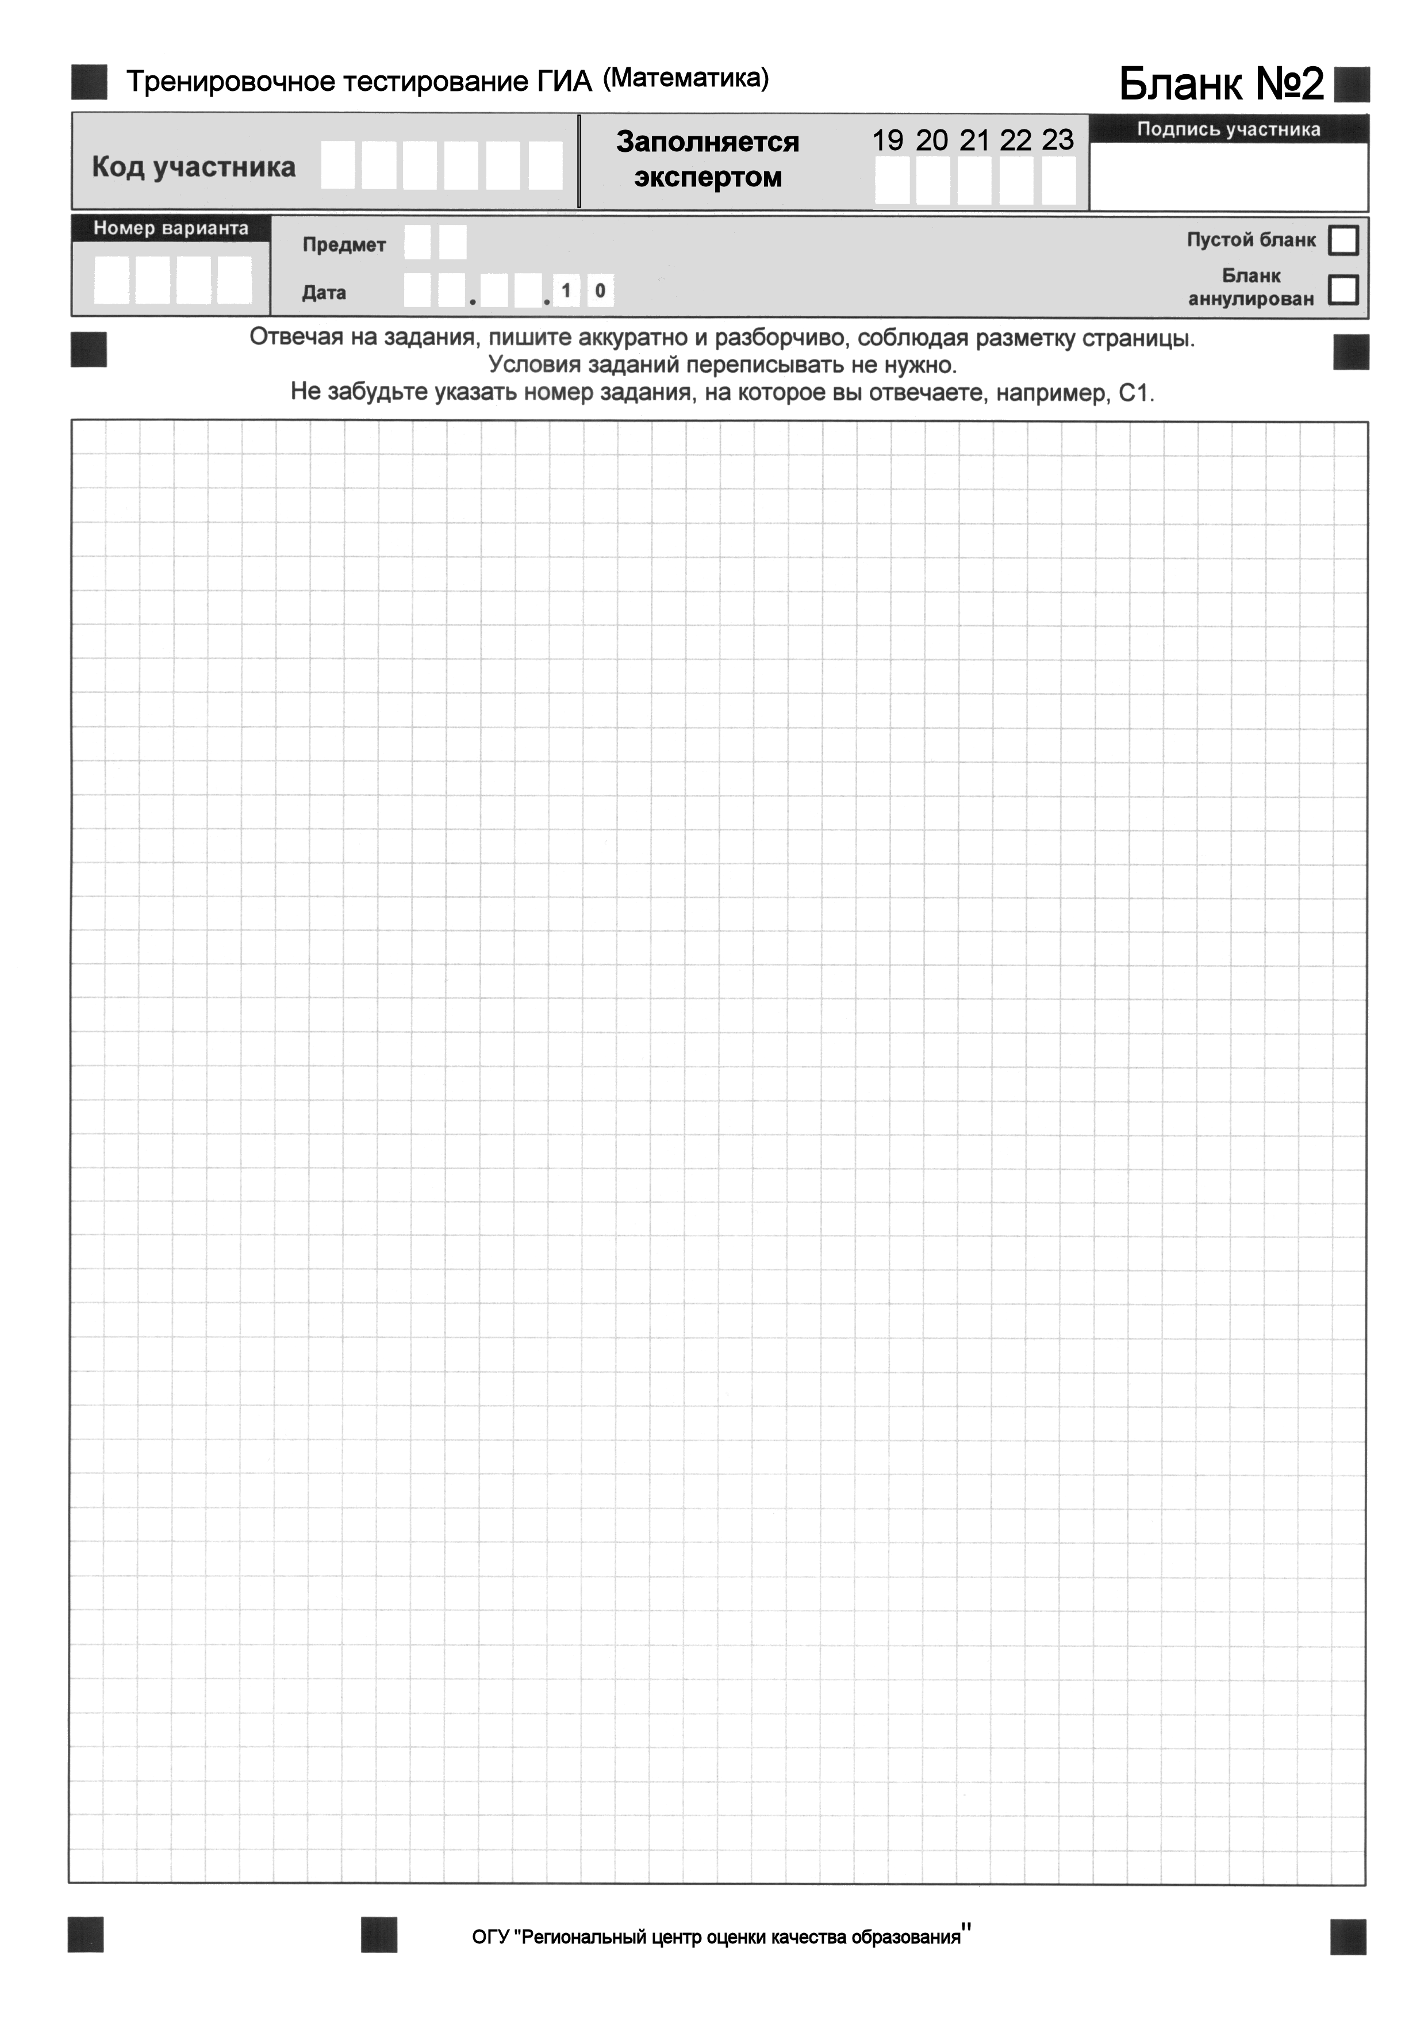
ОГУ «Региональный центр оценки качества образования»

